
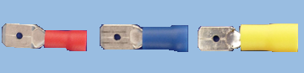
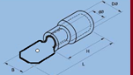
MATERIAIS ELÉTRICOS PARA AUTOMAÇÃO INDUSTRIAL EM BAIXA TENSÃO
Pag. 1
Terminais Pré-isolados
Tipo macho - MDD
Dados técnicos
• Tensão de isolação (Ui): 300Vca
• Isolante: polipropileno (150°C)
• Contato: cobre estanhado
• Seção: 0,5 a 6mm²
Características técnicas
Reservamos o direito de alterar as características e especificações sem prévio aviso.
Contato Tel: (11) 2081-8168
WhatsApp / vendas: (11) 98324-0256 ; (11) 98368-0032
Email: comercial@bhseletronica.com.br
www.bhseletronica.com.br
Term.Macho_Rev.Set2014
Referência | NEMA TAB | Espessura | B | dΦ | DΦ | L | H | Cor
Seção: 0,5 - 1,5 mm² (Imáx. = 10A)
MDD 1.25-250 | 0,8x6,35 | 0,8 | 6,35 | 1,7 | 4,3 | 21,0 | 10,0 | Vermelho
Seção: 1,5 - 2,5 mm² (Imáx. = 15A)
MDD 2-250 | 0,8x6,35 | 0,8 | 6,35 | 2,3 | 4,3 | 21,0 | 10,0 | Azul
Seção: 4 - 6 mm² (Imáx. = 24A)
MDD 5,5-250 | 0,8x6,35 | 0,8 | 6,35 | 3,4 | 5,7 | 25,0 | 13,0 | Amarelo

